1.  Die wichtigsten Feste in Belarus sind … | Januar | 5.3 Ich erzähle dem deutschen Brieffreund über die belarussischen Feste.
1.  Die wichtigsten Feste in Belarus sind … | Februar
1.  Die wichtigsten Feste in Belarus sind … | März
1.  Die wichtigsten Feste in Belarus sind … | April
1.  Die wichtigsten Feste in Belarus sind … | Mai
1.  Die wichtigsten Feste in Belarus sind … | Juni
1.  Die wichtigsten Feste in Belarus sind … | Juli
1.  Die wichtigsten Feste in Belarus sind … | August
1.  Die wichtigsten Feste in Belarus sind … | September
1.  Die wichtigsten Feste in Belarus sind … | Oktober
1.  Die wichtigsten Feste in Belarus sind … | November
1.  Die wichtigsten Feste in Belarus sind … | Dezember

2. Erzähle welche Symbole haben die belarussischen Feste!
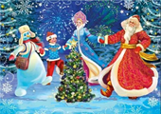 |  | 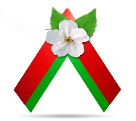 |  | die Blumen
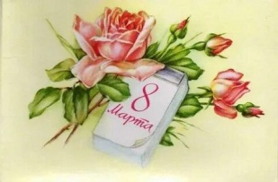 |  | 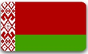 |  | Väterchen Frost
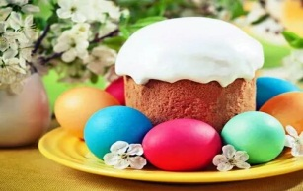 |  | 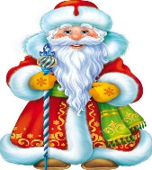 |  | der Weihnachtsbaum
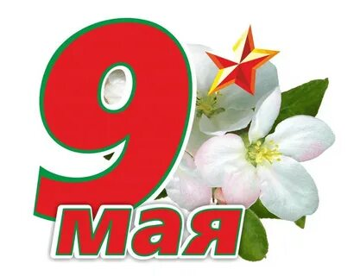 |  | 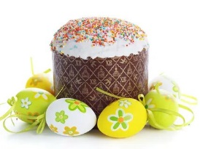 |  | die Fahne
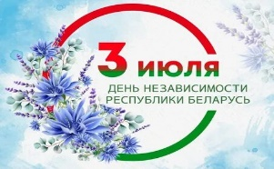 |  | 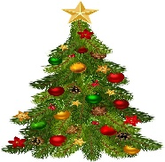 |  | die Blume des Sieges
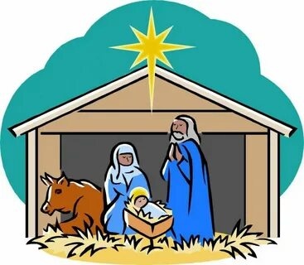 |  | 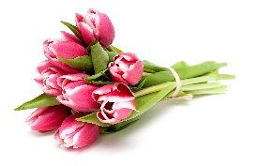 |  | Eier und Osterkuchen
Z.B. Die Ostersymbole sind gefärbte Eier und Osterkuchen.

3. Beschreibe das belarussische Weihnachten!
 | 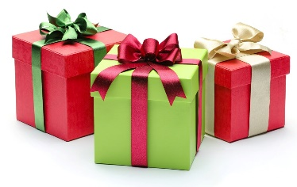 | 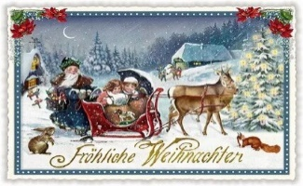 | 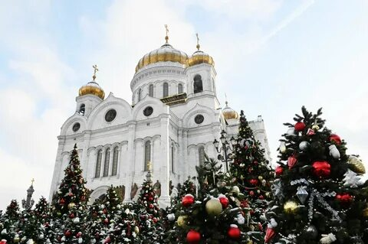
 | 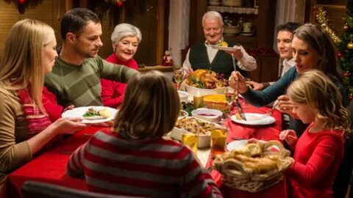 | Mein Lieblingsfest
 |  | am 7.Januar | am 25.Dezember
4. Schreibe dem Freund über das Ostern!
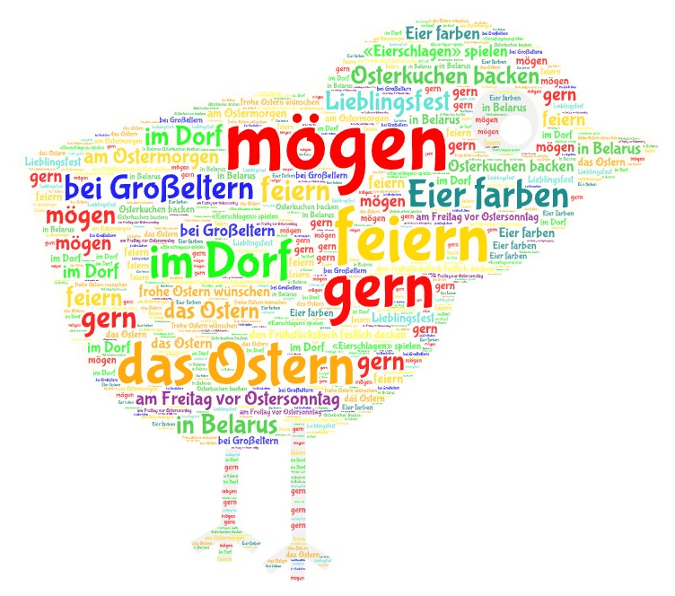
..
- Ich mag auch Ostern.
________________________________________________________________________________________________________________________________________________________________________________________________________________________________

ANHANG
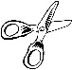
das Neujahr | das Weihnachten | der Frauentag | das Ostern
der Tag  des Sieges | der Muttertag | der 3.Juli | der 1. Mai
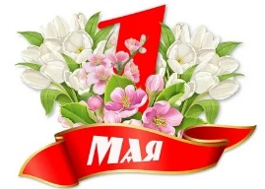 |  | 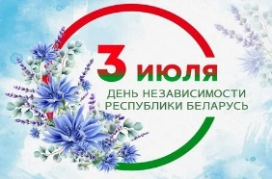 | 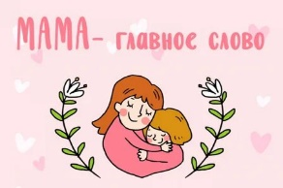
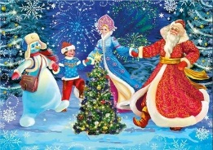 |  | 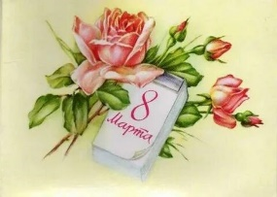 | 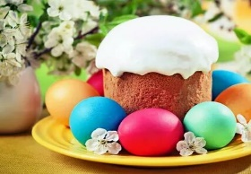

HILFE

- Die wichtigsten Feste in Belarus sind das Neujahr, das Weihnachten, der Frauentag, das Ostern, der 1. Mai, der Tag des Sieges, der 3.Juli, der Muttertag.
- Alle Feste haben ihre Symbole.
- Mein Lieblingsfest ist Weihnachten.
- In Belarus feiert man es am 25.Dezember oder am 7.Januar.
- An diesem Tag besuchen wir die Kirche.
- Dann haben wir ein festliches Weihnachtsessen.
- Ich mag auch das Ostern.
- Wir feiern Ostern bei unseren Großeltern im Dorf.
- Am Freitag vor Ostersonntag färbt man Eier und backt Osterkuchen.
- Am Ostermorgen spielen wir «Eierschlagen» gern.

